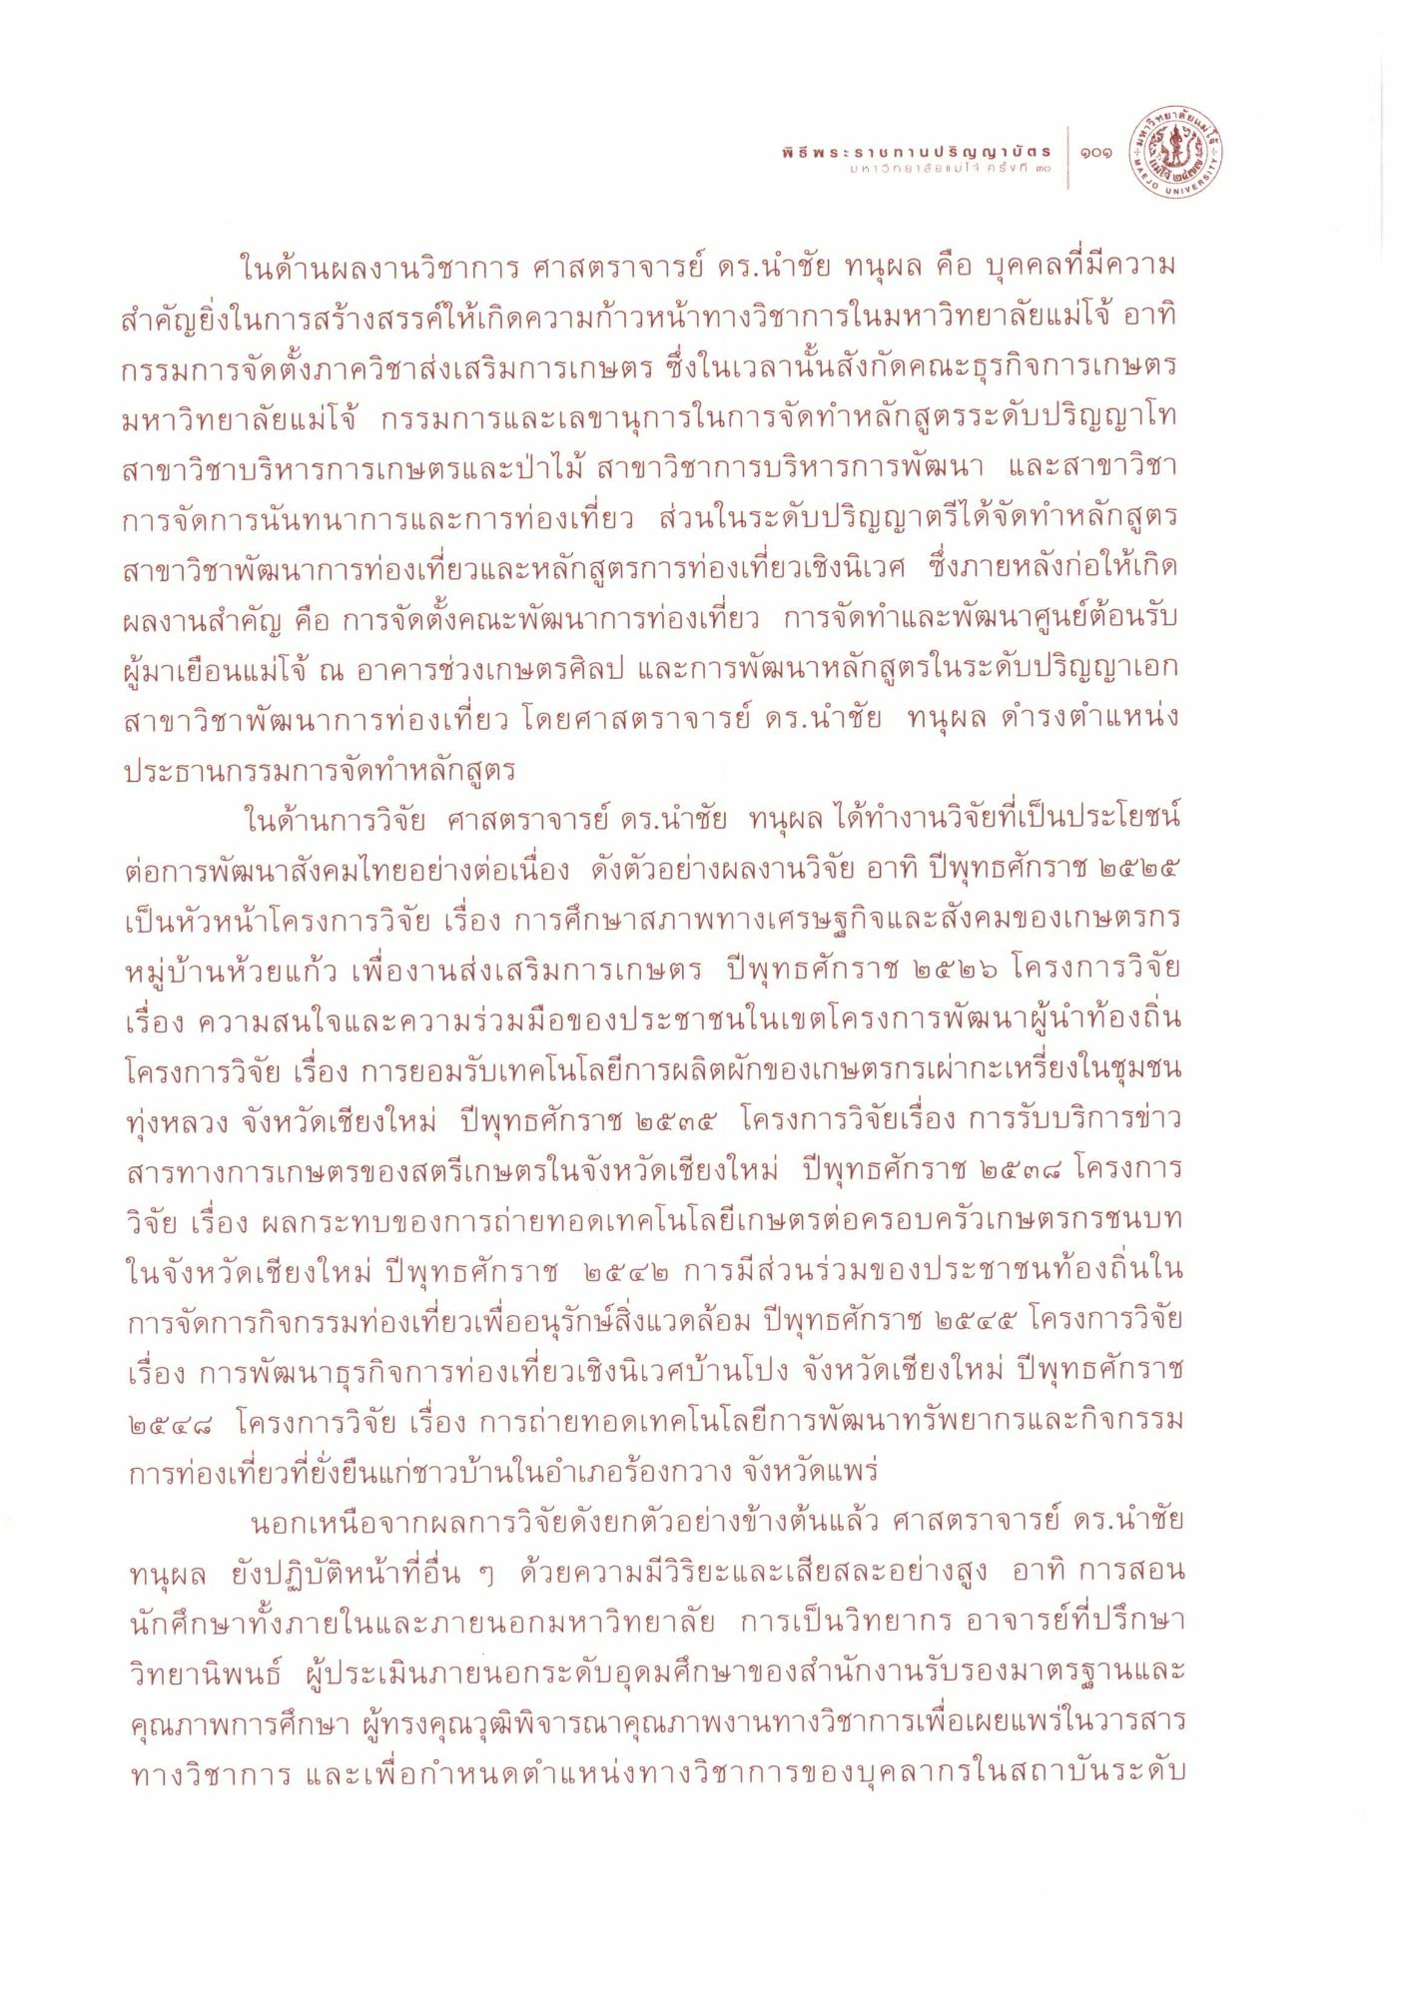
พิธ พระธาะกาย
W SWS:SoniUUS cycy 1 UNS
ม H 1 5 กย 1 ล้ย 11 ม่ I ๆ ค รั้ V ที่ mo
ญญาบัตร ๑๐๑
006
ปี
TEJO
O UNIV
VERSIT
ในด้านผลงานวิชาการ ศาสตราจารย์ ดร.นําชัย ทนุผล คือ บุคคลที่มีความ สําคัญยิ่งในการสร้างสรรค์ให้เกิดความก้าวหน้าทางวิชาการในมหาวิทยาลัยแม่โจ้ อาทิ กรรมการจัดตั้งภาควิชาส่งเสริมการเกษตร ซึ่งในเวลานั้นสังกัดคณะธุรกิจการเกษตร มหาวิทยาลัยแม่โจ้ กรรมการและเลขานุการในการจัดทําหลักสูตรระดับปริญญาโท สาขาวิชาบริหารการเกษตรและป่าไม้ สาขาวิชาการบริหารการพัฒนา และสาขาวิชา การจัดการนันทนาการและการท่องเที่ยว ส่วนในระดับปริญญาตรีได้จัดทําหลักสูตร สาขาวิชาพัฒนาการท่องเที่ยวและหลักสูตรการท่องเที่ยวเชิงนิเวศ ซึ่งภายหลังก่อให้เกิด ผลงานสําคัญ คือ การจัดตั้งคณะพัฒนาการท่องเที่ยว การจัดทําและพัฒนาศูนย์ต้อนรับ ผู้มาเยือนแม่โจ้ ณ อาคารช่วงเกษตรศิลป และการพัฒนาหลักสูตรในระดับปริญญาเอก สาขาวิชาพัฒนาการท่องเที่ยว โดยศาสตราจารย์ ดร.นําชัย ทนุผล ดํารงตําแหน่ง ประธานกรรมการจัดทําหลักสูตร
ในด้านการวิจัย ศาสตราจารย์ ดร.นําชัย ทนุผล ได้ทํางานวิจัยที่เป็นประโยชน์ ต่อการพัฒนาสังคมไทยอย่างต่อเนื่อง ดังตัวอย่างผลงานวิจัย อาทิ ปีพุทธศักราช ๒๕๒๕ เป็นหัวหน้าโครงการวิจัย เรื่อง การศึกษาสภาพทางเศรษฐกิจและสังคมของเกษตรกร หมู่บ้านห้วยแก้ว เพื่องานส่งเสริมการเกษตร ปีพุทธศักราช ๒๕๒๖ โครงการวิจัย เรื่อง ความสนใจและความร่วมมือของประชาชนในเขตโครงการพัฒนาผู้นําท้องถิ่น โครงการวิจัย เรื่อง การยอมรับเทคโนโลยีการผลิตผักของเกษตรกรเผ่ากะเหรี่ยงในชุมชน ทุ่งหลวง จังหวัดเชียงใหม่ ปีพุทธศักราช ๒๕๓๕ โครงการวิจัยเรื่อง การรับบริการข่าว สารทางการเกษตรของสตรีเกษตรในจังหวัดเชียงใหม่ ปีพุทธศักราช ๒๕๓๘ โครงการ วิจัย เรื่อง ผลกระทบของการถ่ายทอดเทคโนโลยีเกษตรต่อครอบครัวเกษตรกรชนบท ในจังหวัดเชียงใหม่ ปีพุทธศักราช ๒๕๔๒ การมีส่วนร่วมของประชาชนท้องถิ่นใน การจัดการกิจกรรมท่องเที่ยวเพื่ออนุรักษ์สิ่งแวดล้อม ปีพุทธศักราช ๒๕๔๕ โครงการวิจัย เรื่อง การพัฒนาธุรกิจการท่องเที่ยวเชิงนิเวศบ้านโปง จังหวัดเชียงใหม่ ปีพุทธศักราช ๒๕๕๘ โครงการวิจัย เรื่อง การถ่ายทอดเทคโนโลยีการพัฒนาทรัพยากรและกิจกรรม การท่องเที่ยวที่ยั่งยืนแก่ชาวบ้านในอําเภอร้องกวาง จังหวัดแพร่
นอกเหนือจากผลการวิจัยดังยกตัวอย่างข้างต้นแล้ว ศาสตราจารย์ ดร.นําชัย ทนุผล ยังปฏิบัติหน้าที่อื่น ๆ ด้วยความมีวิริยะและเสียสละอย่างสูง อาทิ การสอน นักศึกษาทั้งภายในและภายนอกมหาวิทยาลัย การเป็นวิทยากร อาจารย์ที่ปรึกษา วิทยานิพนธ์ ผู้ประเมินภายนอกระดับอุดมศึกษาของสํานักงานรับรองมาตรฐานและ คุณภาพการศึกษา ผู้ทรงคุณวุฒิพิจารณาคุณภาพงานทางวิชาการเพื่อเผยแพร่ในวารสาร ทางวิชาการ และเพื่อกําหนดตําแหน่งทางวิชาการของบุคลากรในสถาบันระดับ

